Handleiding Mijn ZonMw

Voor referenten

8 augustus 2025



Inhoud

Inleiding 3
1 Inloggen 4
1.1 Account activeren 4
1.2 Inloggen als bestaande gebruiker 4
1.3 Wachtwoord resetten 4
1.4 Taal selecteren 5
2 Inbox 5
3 Beoordelen van subsidieaanvragen 6
3.1 Beoordelingsformulier: opbouw en invullen 6
3.2 Beoordelingsformulier opslaan 8
3.3 Beoordelingsformulier indienen 9

Inleiding
Voor de beoordelingen van subsidieaanvragen gebruikt ZonMw het systeem Mijn ZonMw. Deze handleiding is gericht op het gebruik van Mijn ZonMw door referenten. De handleiding bevat een instructie voor het activeren van een account, het wijzigen van taalinstellingen en persoonlijke gegevens. Daarnaast leest u hoe u aanvragen kunt beoordelen.

Bij inhoudelijke vragen kunt u contact opnemen met de programmamanager van de betreffende ronde. Bij technische vragen kunt u contact opnemen met de Servicedesk van ZonMw (via servicedesk@zonmw.nl of +31 70 349 51 78).
Let op! Op de getoonde afbeeldingen ziet u ‘my tasks’ staan als u inlogt ziet u toekomstige taken staan. Dit zelfde geldt voor ‘My Applications’ op uw scherm ziet u ‘mijn aanvragen’ staan.

1 Inloggen

1.1 Account activeren
Als u voor de eerste keer inlogt in Mijn ZonMw activeert u eerst uw account.
- Er is een account voor u aangemaakt in Mijn ZonMw, wat betekent dat u eerst uw wachtwoord opnieuw moet instellen. Ga dan naar Mijn ZonMw via de volgende link: Reset-password
- Vul uw e-mailadres in om uw wachtwoord opnieuw in te stellen (ZonMw heeft u laten weten om welk e-mailadres het gaat).
- Vervolgens ontvangt u een e-mail op dit e-mailadres van no-reply@zonmw.nl met daarin een link om een ​​nieuw wachtwoord in te stellen.
- Houd er rekening mee dat Mijn ZonMw alleen wachtwoorden accepteert van 12 tekens: inclusief minimaal 1 cijfer, 1 hoofdletter of kleine letter en 1 speciaal teken. Om u te helpen bij het maken van een wachtwoord dat door het systeem wordt geaccepteerd, kunt u Norton Password Creator gebruiken.
- Gebruik het gegenereerde wachtwoord om uw account te activeren. Vergeet niet om uw wachtwoord voor latere sessies op te slaan in uw browser of in een wachtwoordmanager..

1.2 Inloggen als bestaande gebruiker
Indien u al eerder bij Mijn ZonMw heeft ingelogd, kunt u met uw e-mailadres en wachtwoord inloggen via Mijn ZonMw (Figuur 1).
- Log in als bestaande gebruiker door uw ‘E-mailadres / Email’ en ‘Wachtwoord / Password’ in te vullen en vervolgens op  te klikken.
Let op: Het kan voorkomen dat u meerdere accounts heeft. Kijk daarom goed in de uitnodiging op welk emailadres u bent uitgenodigd. Mocht u geen taak in uw inbox zien, dan heeft u wellicht ingelogd met een ander account dan aangegeven in de uitnodiging.
- Indien u uw wachtwoord bent vergeten, klikt u op ‘Forgotten your password’.

Let op: Wanneer u 5 opeenvolgende keren uw wachtwoord verkeerd invoert, wordt uw account geblokkeerd (locked). Stuur een e-mail naar servicedesk@zonmw.nl met het verzoek uw ‘Mijn ZonMw’-account te deblokkeren.

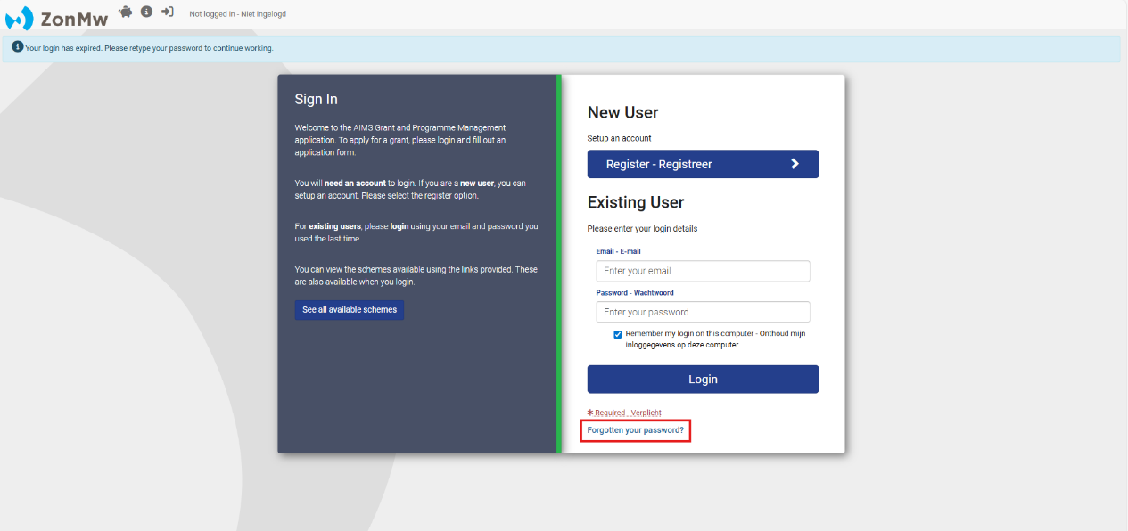
Figuur 1: Inloggen als bestaande gebruiker en wachtwoord vergeten.

1.3 Wachtwoord resetten
Indien u uw wachtwoord bent vergeten, kunt u uw wachtwoord resetten (Figuur 2):
- Vul uw e-mailadres in bij ‘Email’.
- Klik vervolgens op de knop .

U ontvangt nu een e-mail met een link om een nieuw wachtwoord aan te maken.
Let op: mocht u geen e-mail ontvangen, controleer dan of de e-mail in de ongewenste e-mail / spamfolder terecht is gekomen.

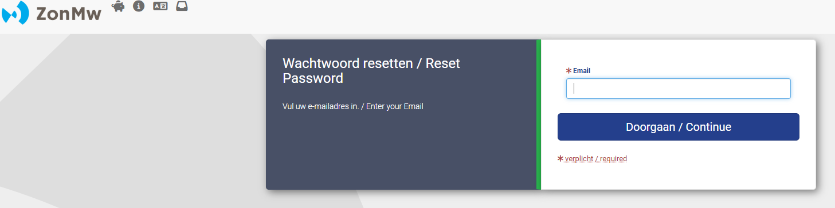
Figuur 2: Wachtwoord resetten.

1.4 Taal selecteren
Als u de eerste keer inlogt staat Mijn ZonMw ingesteld in het Engels. U kunt de taal veranderen naar Nederlands door, nadat u bent ingelogd, bovenaan in de menu balk op te klikken (Figuur 3).
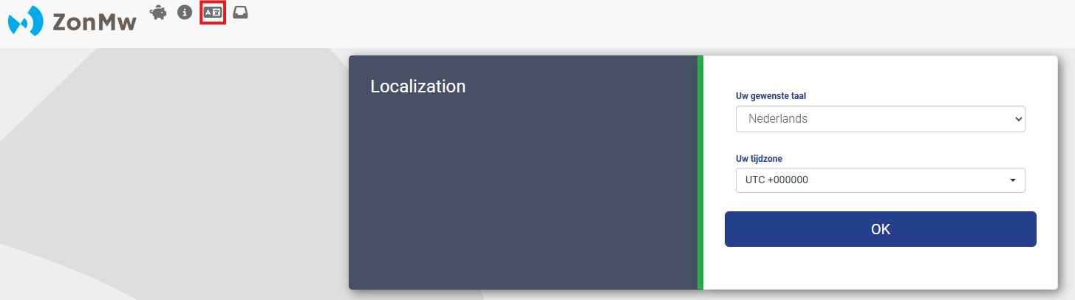
Figuur 3: Taal selecteren.

2 Inbox
Na het inloggen, komt u automatisch in uw inbox (Figuur 4). U ziet hier een overzicht van ‘Taken’ en ‘Huidige / afgeronde aanvragen’. Een taak is bijvoorbeeld het beoordelen van een aanvraag. Als u een taak voltooid heeft, vindt u dossier onder ‘Huidige / afgeronde aanvragen’ (4). Hier kunt u ook terugzien wat u heeft ingediend.
- Om te starten in Mijn ZonMw: klik eerst op ‘Wijzig mijn gegevens’ (1) om uw contactgegevens te wijzigen. Let op: uw tussenvoegsel, achternaam en e-mail adres kunt u niet zelf wijzigen. Stuur hiervoor een e-mail naar servicedesk@zonmw.nl.
- Door op een taak te klikken (2), komt u in het overzichtsscherm van het dossier.
- Wilt u terug naar uw inbox vanuit een andere pagina? Klik dan op  in de menu balk bovenaan de pagina (3).
- Is uw taak voltooid? Dan vindt u het dossier en uw ingediende documenten terug onder ‘Mijn aanvragen’ (My Applications) (4).

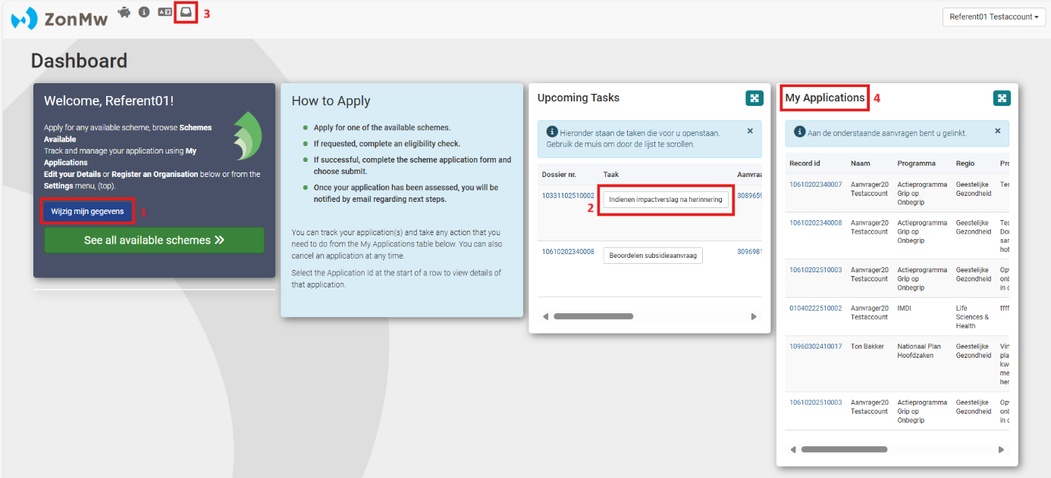

Figuur 4: Inbox.

3 Beoordelen van subsidieaanvragen
Wanneer ZonMw u per e-mail heeft geïnformeerd dat er een taak voor u klaar staat voor het beoordelen van een aanvraag kunt u inloggen op Mijn ZonMw (Figuur 1). In uw inbox in Mijn ZonMw staat de taak voor u klaar.
- Klik op een taak (2 in Figuur 4) om de beoordeling te starten. U komt vervolgens in een overzichtsscherm uit (Figuur 5).
- Klik met de rechtermuisknop op de pdf met de samengestelde aanvraag (1 in Figuur 5) en open de aanvraag in een nieuw tabblad.
- Klik vervolgens op de knop aan de rechterzijde ‘Start referentenbeoordeling’ om het beoordelingsformulier te openen (2 in Figuur 5).

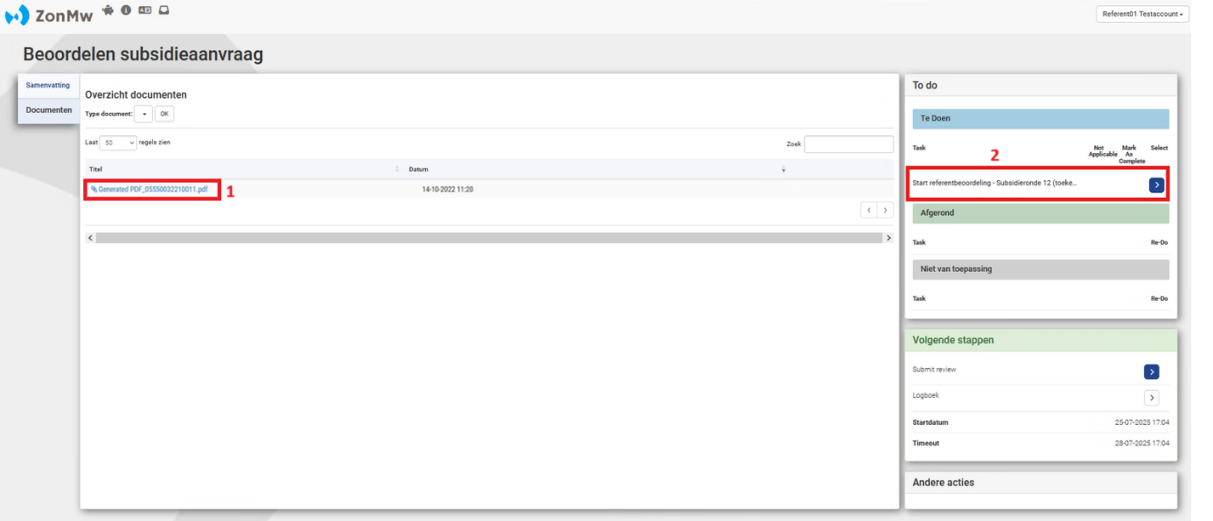
Figuur 5: Aanvraag beoordelen.

3.1 Beoordelingsformulier: opbouw en invullen
Het beoordelingsformulier bestaat uit verschillende secties:
- De secties in het beoordelingsformulier worden als aparte tabbladen weergegeven. U kunt bovenaan in het scherm de naam zien van de sectie waarin u aan het werk bent (1 in Figuur 6).
- Klik op de titel van een sectie (2 in Figuur 6). Zo gaat u naar de vragen binnen deze sectie.
- De knoppen ‘Exporteer naar Word’ en ‘Generate new PDF’ (3 in Figuur 6) zijn tools om het beoordelingsformulier (met of zonder ingevulde tekst) offline met uw collega’s te delen en voor uw eigen administratie op te slaan. U moet uiteindelijk alle informatie online in het beoordelingsformulier invullen en indienen.
- Met de knop ‘Overzicht formulier’ (3 in Figuur 6) krijgt u een overzicht van alle secties waaruit het beoordelingsformulier bestaat (Figuur 7). De percentagebalk onder de sectie laat zien of u alle verplichte antwoorden van een sectie heeft ingevuld.
Let op: Loop altijd alle secties langs. Secties waar geen verplichte vragen in staan, staan direct op 100%. Door te klikken op de titel van de sectie gaat u naar de vragen binnen deze sectie.

Het beoordelingsformulier invullen:
- Door akkoord te gaan met de beoordeling, gaat ZonMw ervan uit dat u als onafhankelijk deskundige op het betreffende vakgebied kunt worden aangemerkt, zoals bedoeld in de Code omgang met persoonlijke belangen van ZonMw. U gaat akkoord door het vakje voor “Ik verklaar een onafhankelijk expert te zijn zonder aanmerkelijk belang” aan te klikken (4 in Figuur 6).
- Klik op ‘Sectie 2 Beoordeling’ (2 in Figuur 6) om de verschillende beoordelingsvragen te beantwoorden waar u scores en toelichtingen kunt invullen. Klik op ‘Selecteer’ (in Figuur 8) om de keuzeopties te zien.

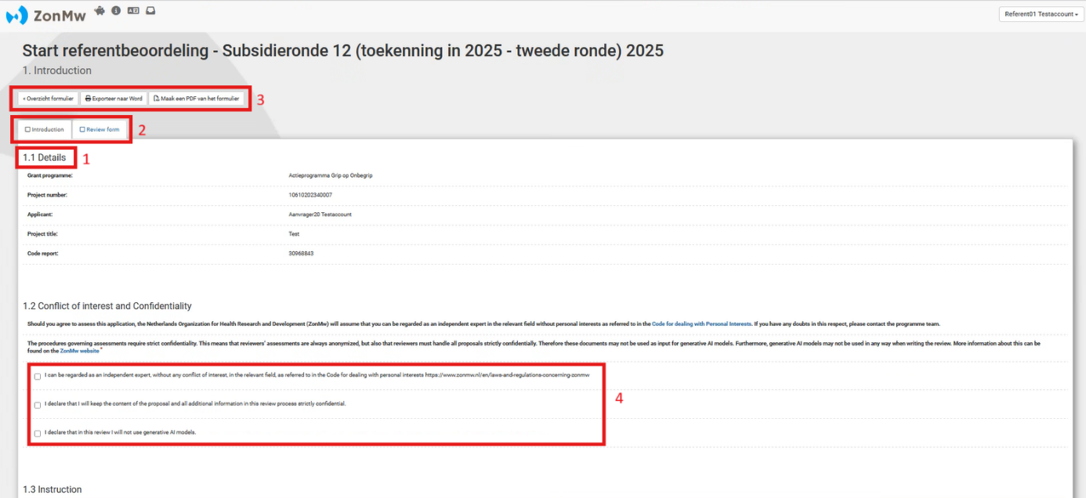
Figuur 6: Geopende sectie 1 van een referentenbeoordelingsformulier.
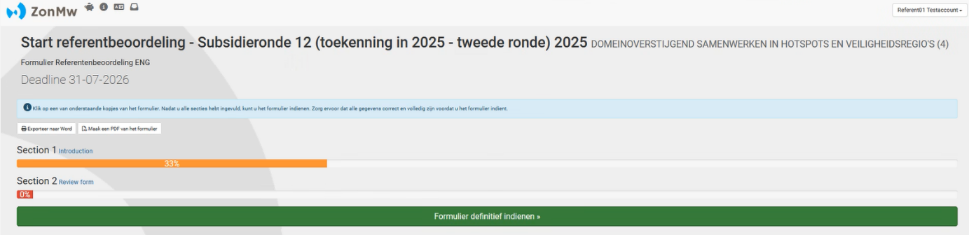
Figuur 7: Overzicht van alle secties van een referentenbeoordelingsformulier.
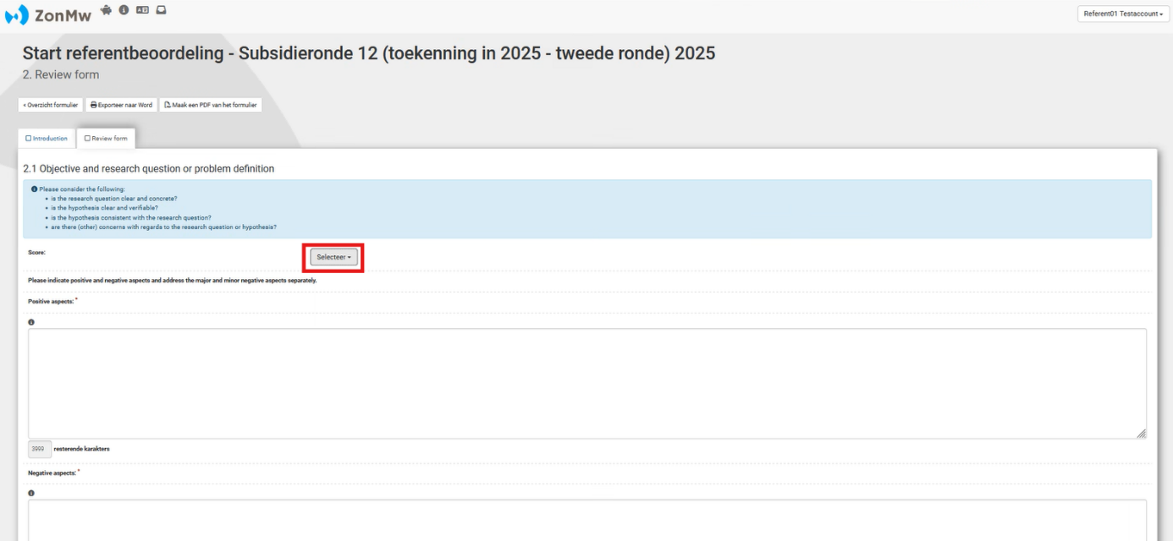
Figuur 8: Voorbeeld van een beoordelingsvraag met score en toelichting.

3.2 Beoordelingsformulier opslaan
Onderaan iedere sectie staan 3 opties, waarmee u een beoordelingsformulier kunt opslaan, naar de volgende sectie kunt gaan of het beoordelingsformulier kunt indienen (Figuur 9). Tussentijds opslaan gebeurt iedere vijf minuten ook automatisch.
- ‘Concept opslaan’: informatie opslaan die is ingevoerd in de huidige sectie en blijf op de huidige sectie van het formulier.
- ‘Opslaan & verder gaan’: informatie opslaan die is ingevoerd in de huidige sectie en ga naar de volgende sectie in het formulier.
- ‘Opslaan & naar verzenden’: informatie opslaan die is ingevoerd in de huidige sectie en ga naar het formulier indienen.

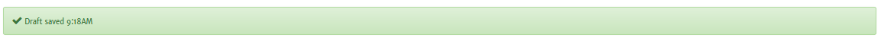
Figuur 9: Formulier: opslaan, verder gaan en definitief verzenden.

3.3 Beoordelingsformulier indienen
Zodra u alle secties heeft ingevuld, kunt u het formulier indienen met de knop ‘Formulier indienen’ (Figuur 10). Als de verplichte vragen nog niet ingevuld zijn, wordt in het rode blok aangegeven in welke sectie en vraag nog informatie ontbreekt.
- Klik in de rode tekst op het sectienummer om rechtstreeks naar de te wijzigen vraag te gaan of klik op ‘Aanvullende gegevens invoeren’ om terug te gaan naar het sectieoverzicht van het beoordelingsformulier (Figuur 7).
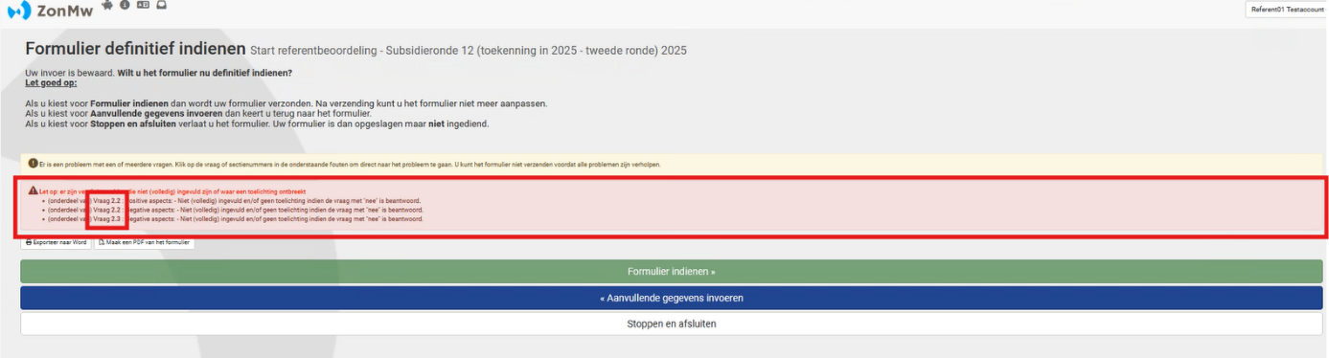
Figuur 10: Formulier met oningevulde, verplichte vragen.
- Klik op 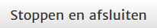 als u het beoordelingsformulier nog niet wilt indienen en hier op een later tijdstip verder aan wilt werken. De beoordeling blijft bewaard in uw inbox.
- Klik op ‘Maak een PDF van het formulier’ als u het gehele beoordelingsformulier met ingevulde tekst naar PDF wilt exporteren.

Na het indienen van een beoordelingsformulier komt u in uw inbox terecht en krijgt u de melding ‘Uw formulier is succesvol verzonden’. U ontvangt na de verzending een automatisch gegenereerd emailbericht als ontvangstbevestiging. Het formulier is nu in ‘Mijn ZonMw’ zichtbaar voor de betrokken ZonMw medewerkers van het betreffende programma.
U kunt uw ingediende beoordelingsformulier terugvinden onder My Applications (Figuur 4).

- EINDE VAN DEZE HANDLEIDING -

